Практическая работа 3
Выполнил: Донченко Дмитрий Антонович
Группа: 2024-ИС-2б
Дата: 08.10.26
Ссылка на репозиторий: https://github.com/DimdonTM/CampusFlow

Этап А
Условия сравнения
Параметр | Значение
Viewport (ширина × высота) | 1440 × 1024
Zoom браузера | 100%
Шрифт | DejaVu Sans
Фон страницы | #F4F7FB, шапка #FFFFFF

Контейнер и сетка
Что измеряем | Значение, px
Левое поле (от края до контента) | 54
Правое поле | 54 (шапка) / 56 (контент)
Ширина контейнера | 1332
Ширина карточки | 350 (высота 245)
Gap между карточками по горизонтали | 16
Gap между рядами карточек | 17
Ширина боковой панели “Мои фильтры” | 216 (высота 507)
Gap между карточками и боковой панелью | 32

Ключевые элементы
№ | Элемент | x | y | width | height
1 | Шапка (header) | 0 | 0 | 1440 | 84
2 | Логотип “CF” (синий квадрат) | 54 | 22 | 40 | 40
3 | Заголовок “Учебные мероприятия” | 54 | 106 | 444 | 40
4 | Поле поиска | 54 | 205 | 650 | 52
5 | Кнопка “Сбросить” | 920 | 207 | 110 | 48
6 | Сортировка | 724 | 205 | 180 | 52
7 | Первая карточка | 54 | 340 | 350 | 245
8 | Обложка внутри первой карточки | 72 | 358 | 314 | 92
9 | Боковая панель | 1168 | 340 | 216 | 507
10 | Кнопка “Применить” | 1190 | 785 | 172 | 44
11 | Аватар “AV” | 1346 | 22 | 40 | 40

Единицы CSS
Единица | Где | Почему
px | рамки, скругления, высота кнопок и полей, отступы | точные значения из макета
rem | размеры шрифтов | растут, если увеличить шрифт в браузере
% | контейнер min(100% - 32px, 1332px), max-width: 100% у картинки, 50% у аватара | относительно родителя или самого элемента
fr | колонки сетки | делят свободное место поровну
без единиц | line-height: 1.2, 1.3, 1.5 | множитель размера шрифта

Этап Е
Стресс тест
Тест | Что сломалось | Как исправил
Заголовок 122 символа | “18 мест” в соседних карточках повисли посередине | margin-top: auto у .card__seats
Длинное название кафедры и ФИО | ничего, текст переносится сам | -
URL без пробелов | колонка растянулась, соседние сжались | min-width: 0 и overflow-wrap: anywhere у .card
Пустая категория | пустая голубая «таблетка» | .card__tag:empty { display: none }
Длинная категория | текст в 3 строки упирался в края | отступ 4 px сверху/снизу, скругление 18 px

До исправлений:
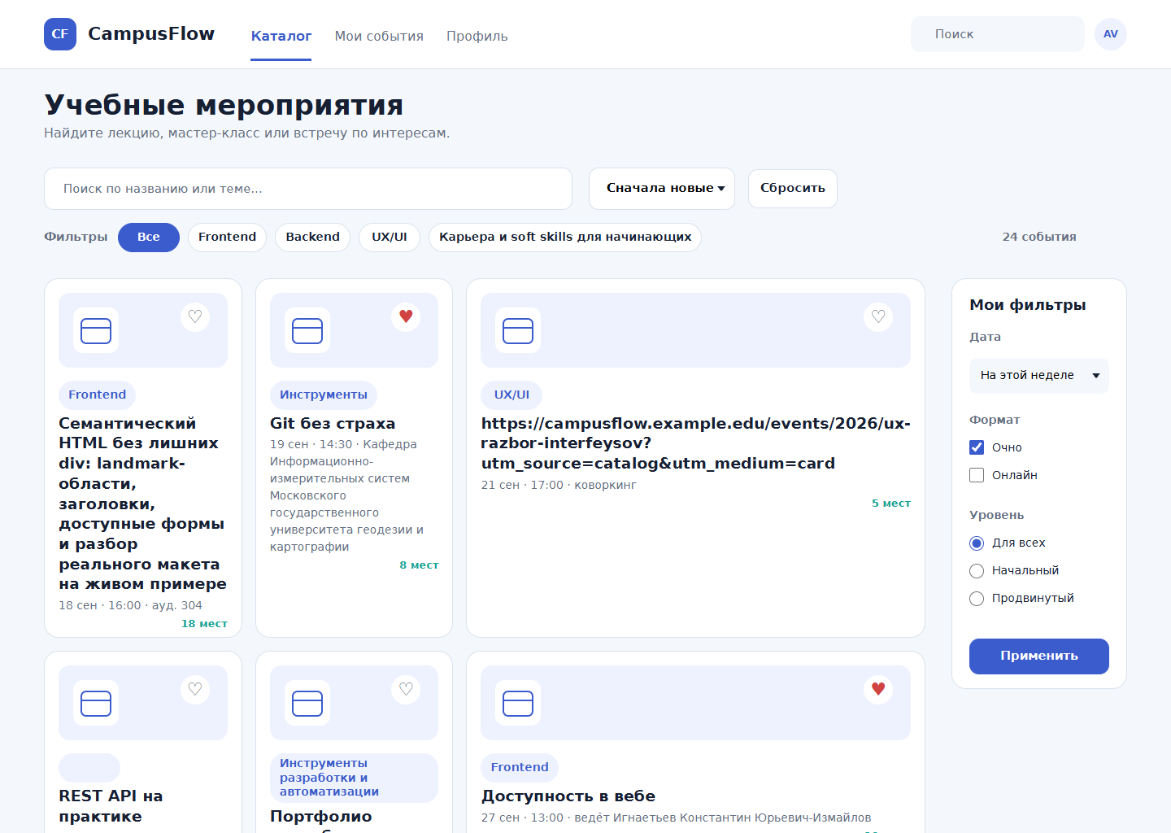

После исправлений:
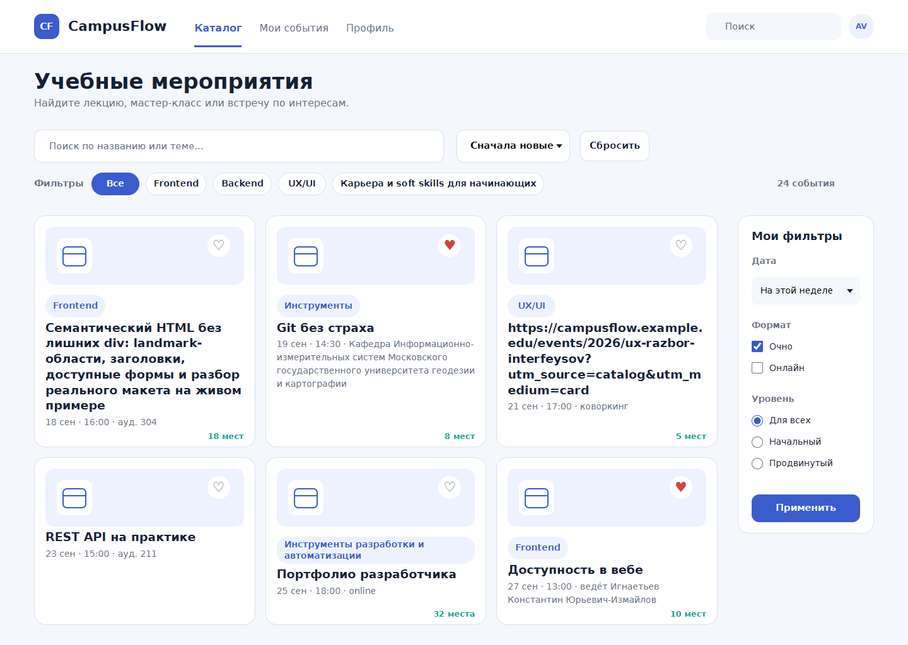

Этап F
Скриншот макета:
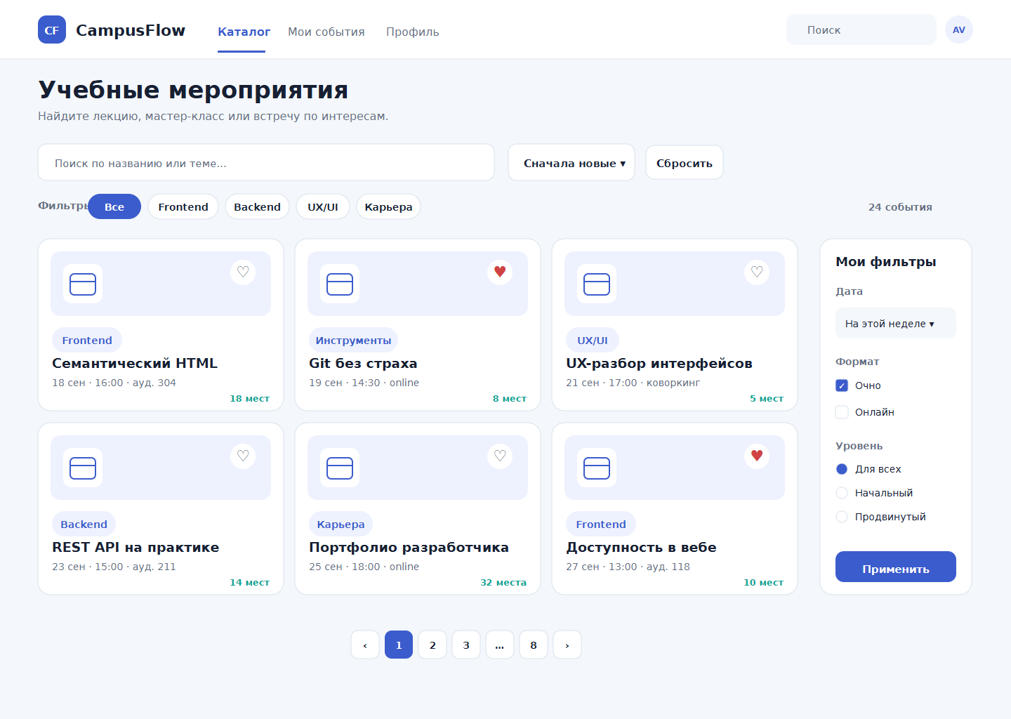
Скриншот реализации:
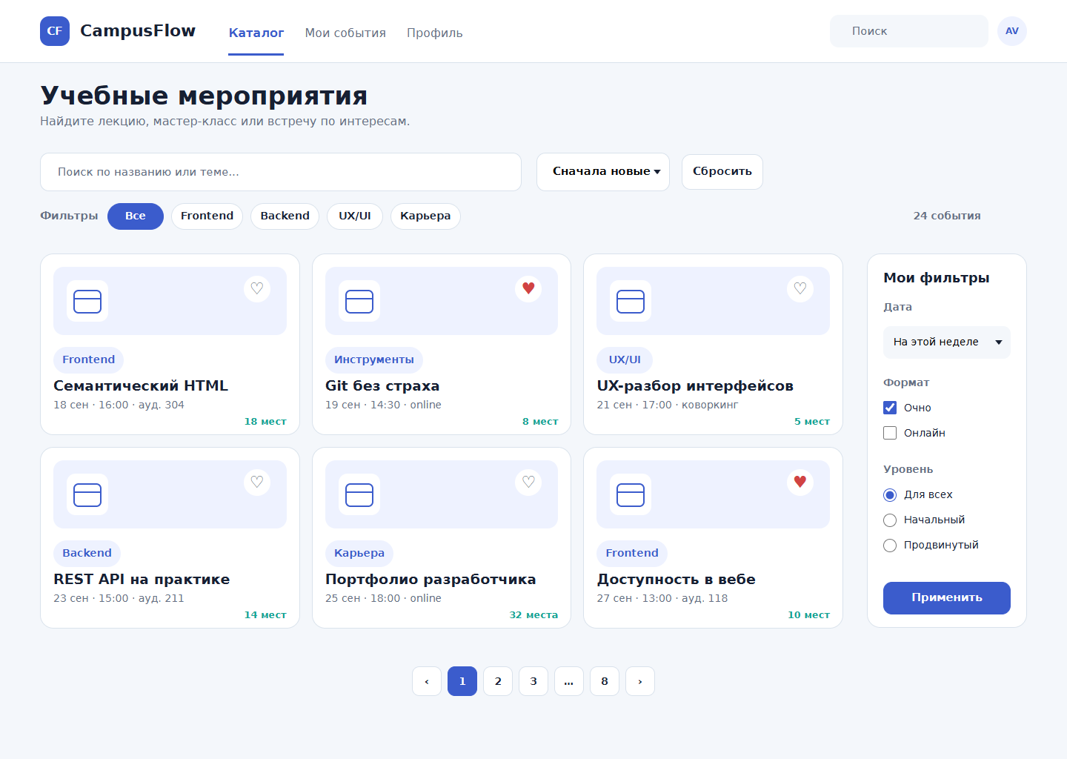
Таблица отклонений от макета
№ | Элемент | Макет (x, y, w, h) | Реализация (x, y, w, h) | Отклонение, px
1 | Шапка | 0, 0, 1440, 84 | 0, 0, 1440, 85 | 1
2 | Логотип “CF” | 54, 22, 40, 40 | 54, 22, 40, 40 | 0
3 | Заголовок | 54, 106, 444, 40 | 54, 109, 444, 41 | 3
4 | Поле поиска | 54, 205, 650, 52 | 54, 206, 650, 52 | 1
5 | Кнопка “Сбросить” | 920, 207, 110, 48 | 920, 208, 110, 48 | 1
6 | Сортировка | 724, 205, 180, 52 | 724, 206, 180, 52 | 1
7 | Первая карточка | 54, 340, 350, 245 | 54, 342, 351, 245 | 2
8 | Обложка в карточке | 72, 358, 314, 92 | 72, 360, 315, 92 | 2
9 | Боковая панель | 1168, 340, 216, 507 | 1170, 342, 216, 505 | 2
10 | Кнопка “Применить” | 1190, 785, 172, 44 | 1192, 785, 172, 44 | 2
11 | Аватар “AV” | 1346, 22, 40, 40 | 1346, 22, 40, 40 | 0

Все 11 ключевых элементов отличаются от макета не больше чем на 3 px при допуске до 5 px. Больше всего отличается заголовок (3 px по y): Figma и браузер по разному считают высоту строки. Панель и “Применить” сдвинуты на 2 px вправо, потому что в макете правый край панели (1384) не совпадает с краем шапки (1386).
Отступление от макета:
Элемент | Макет (x, y) | Реализация (x, y) | Почему
Чип “Все” | 125, 276 | 145, 274 | в макете налезает на слово “Фильтры”
Пагинация “1” | 548, 898 | 604, 899 | в макете ни с чем не выровнена, у меня по центру страницы

3 Причины расхождения и исправления
- Заголовок стоял на 3.8 px выше. В макете текст поставлен по базовой линии, а в CSS – по строке с line-height. Исправил отступ сверху (24 вместо 20) и над подзаголовком (4 вместо 8).
- “24 события” был на 58 px правее. Выровнял по краю контейнера, а в макете надпись над боковой панелью. Сделал блок шириной с панель (216 px), прижатый вправо, текст по центру. Осталось – 4 px.
- Текст “Сначала новые” обрезался. Мешала стандартная стрелка списка. Убрал её (appearance: none) и поставил свою картинку в виде стрелке.

Самостоятельная работа 1
Второй вариант длинного контента. Сделано на этапе Е
Замена фиксированного размера. У заголовка font-size: 2.125rem заменил на clamp(1.75rem, 2.5vw, 2.125rem). При ширине 1440 размер 34 px, как в макете. При 1152 – 28.8 px. Меньше 28 px не станет.
Проверка по ширине на 20% ниже исходной. Горизонтальной прокрутки нет. Контейнер 1120 px, поля по 16 px: сработал min(100% - 32px, 1332px). Карточки по 280 px. Заголовок 28.8 px (clamp). Длинные названия переносятся на 2 строки, карточки в ряду одной высоты, ничего не налезает.
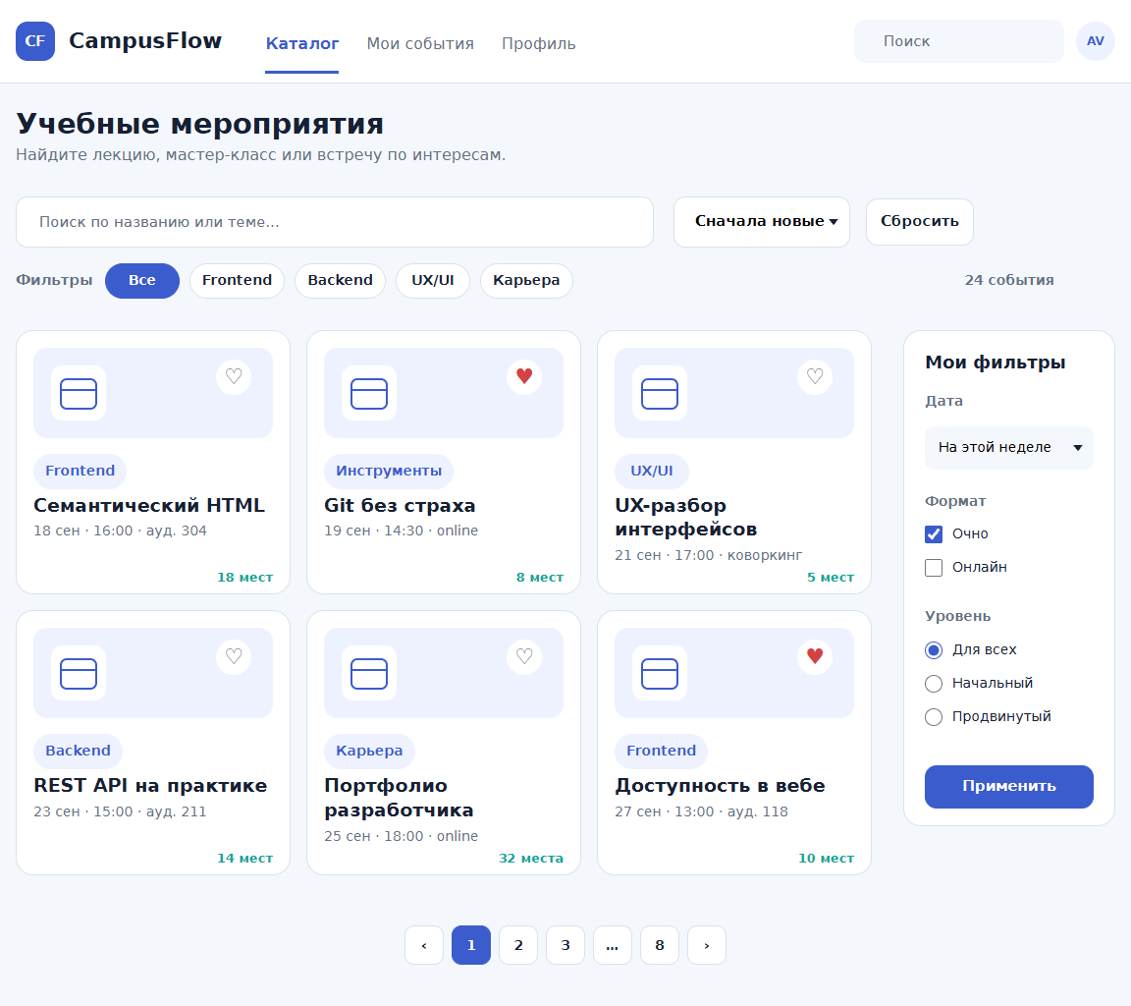
Уровень 2
Шкала отступов. В :root создал переменные --s0…--s7 (4, 8, 12, 16, 20, 24, 32, 40 px). Повторяющиеся отступы заменил переменными в 29 местах. Например, --s3 (16 px) – промежуток между карточками, отступ над чипами и между пунктами фильтров. Чтобы поменять отступ, достаточно исправить одно число в :root.
Fluid типографика Заголовок: font-size: clamp(1.75rem, 2.5vw, 2.125rem). Размер плавно меняется с шириной окна, от 28 до 34 px. При 1440 – 34 px, как в макете.

Flex – карточки в ряд
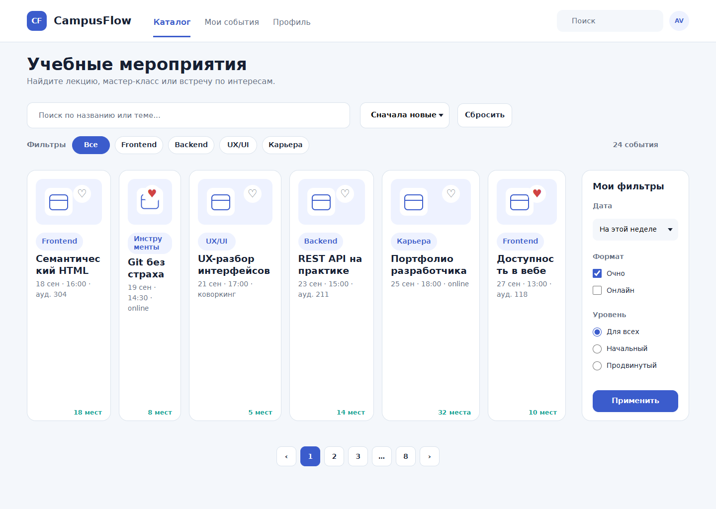
Выбрал Grid: grid-template-columns: repeat(3, 1fr) одной строкой даёт три одинаковые колонки и ровные ряды, а gap работает сразу по горизонтали и вертикали. На скриншоте то же самое на Flex: все 6 карточек встали в один ряд, ширина у них разная (зависит от текста), слова рвутся посередине, а в узкой карточке сердечко налезло на иконку.

Уровень 3
Overlay сравнение макета и скриншота с прозрачностью
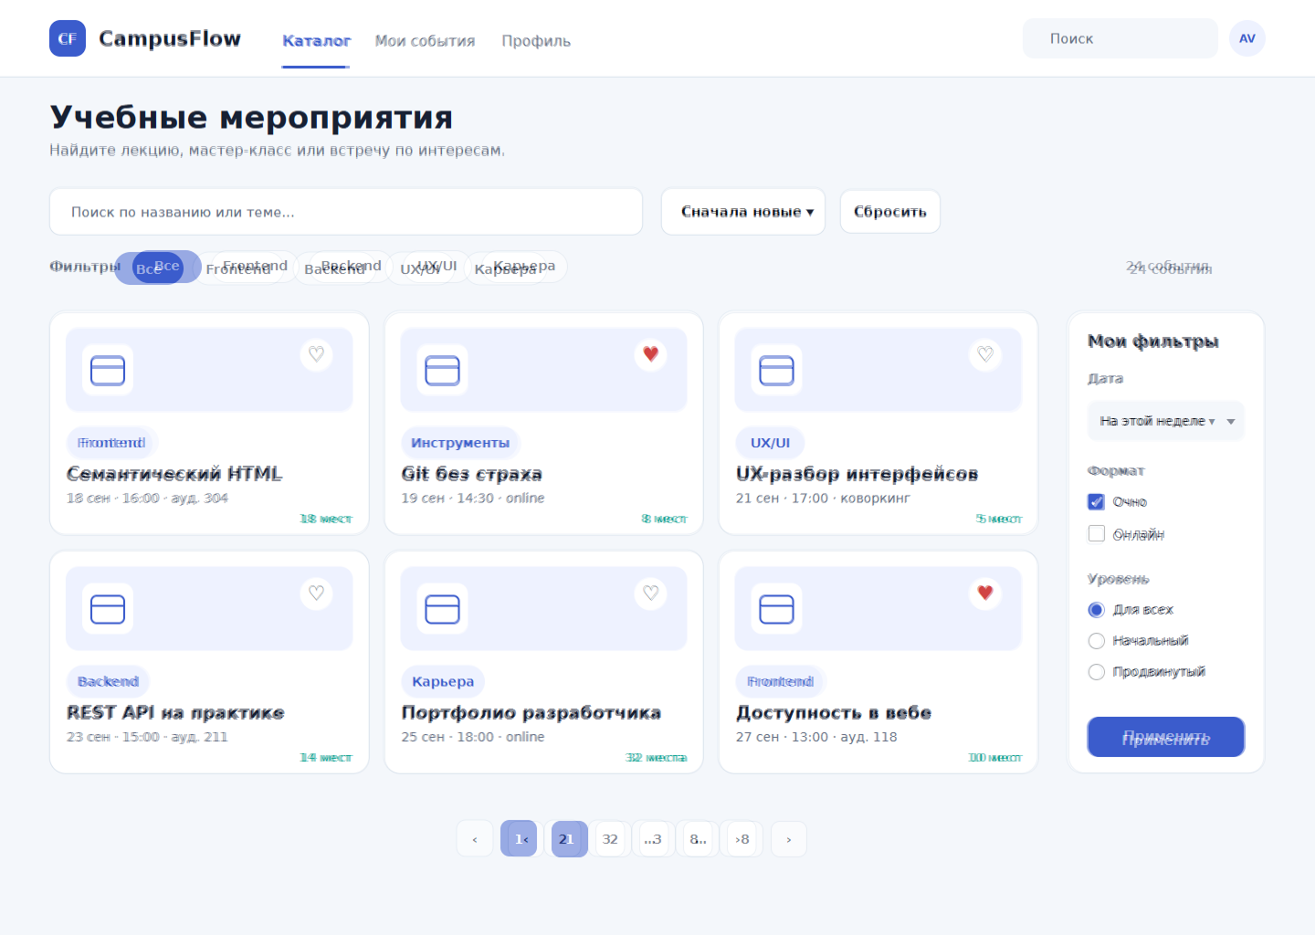

Элементы с дробными вычисленными размерами
Ширина карточки 350.66 px: 1fr делит 1084 px на три колонки поровну, (1084 − 2 × 16) / 3 = 350.67. Координата y карточки 341.797 px: выше стоит заголовок высотой 34 × 1.2 = 40.8 px, и дробь переходит на всё, что ниже. Браузер считает с дробями, а на экране округляет до целых пикселей. Поэтому в таблице отклонений я округлял до целых.

